山东财经大学高等教育自学考试
自考论文辅导答辩费缴费指南

- 本次缴费类型是“自考论文辅导答辩费”
首先打开支付宝-扫一扫，对着相应的二维码进行扫码缴费。
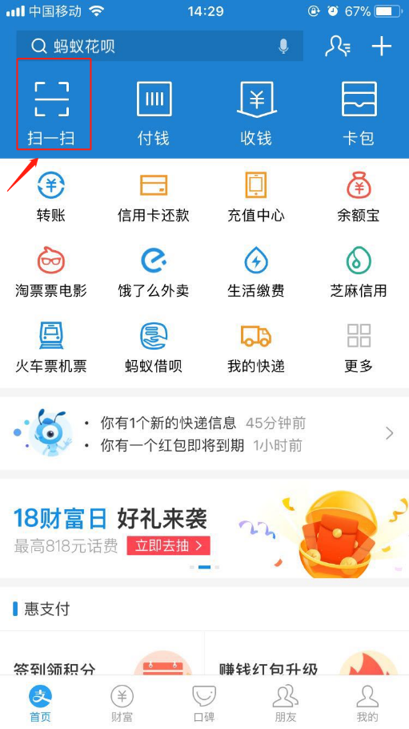
注：以下二维码是本次缴费码，请各位同学通过扫码进行缴纳本次费用。
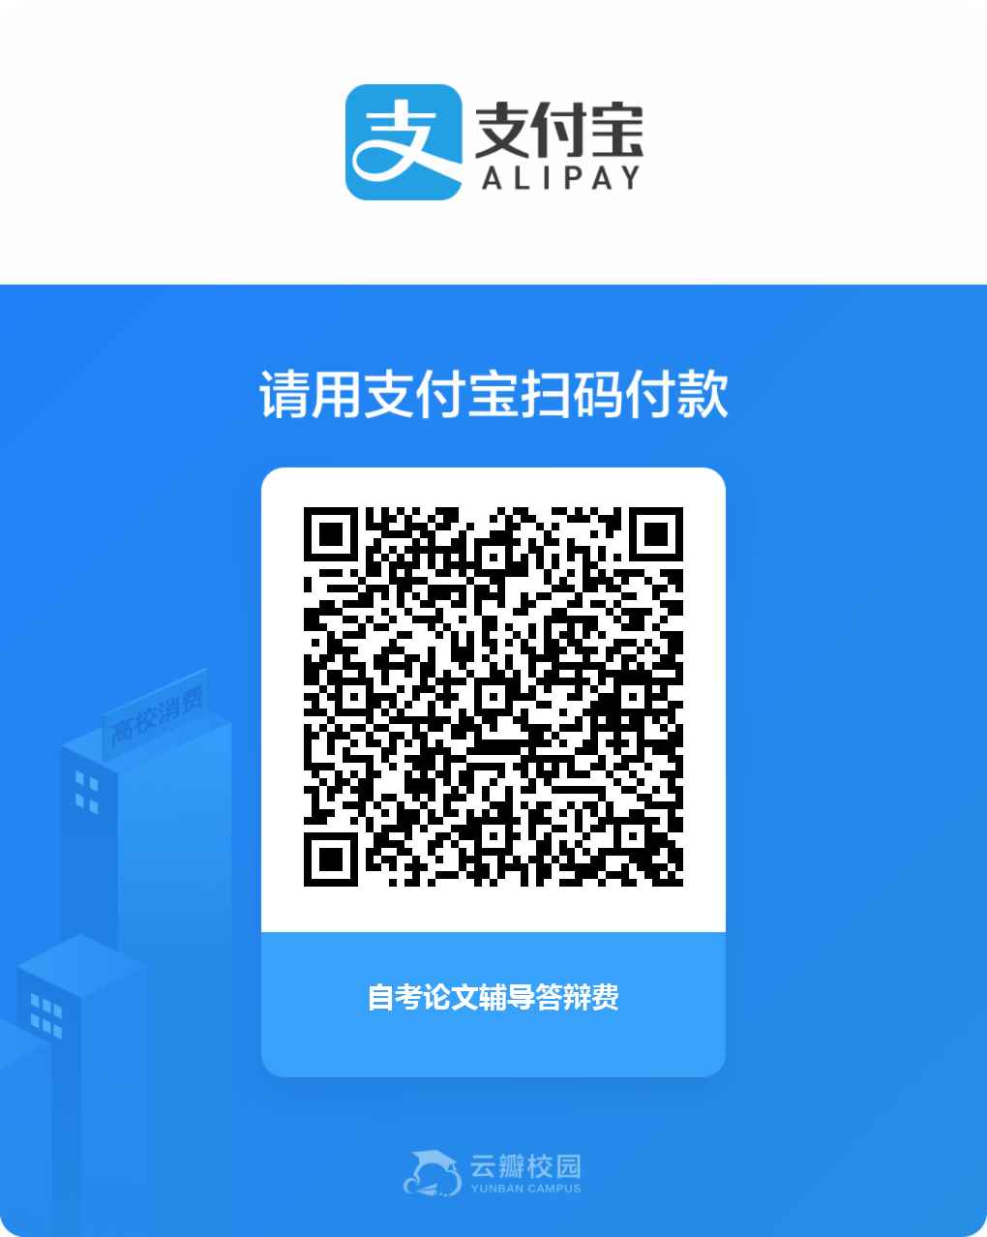
- 扫码后会出现以下界面，请各位同学按要求填写相关信息（缴费人员的身份证号和姓名）。填写好相关信息后，点击下一步。
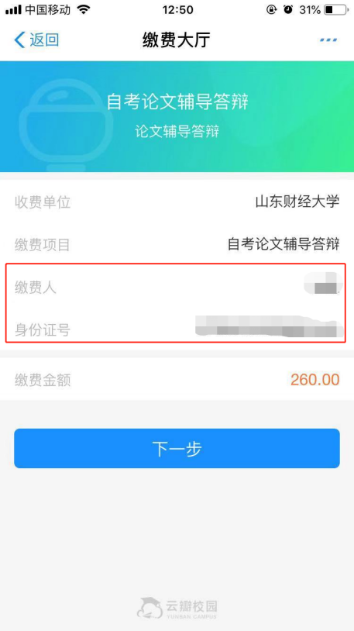
3.请确认“支付的相关信息”是否正确，信息无误点击支付。

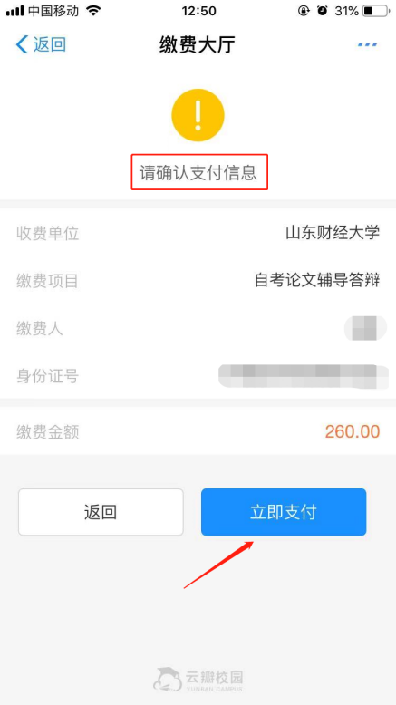
温馨提示：本次缴费金额为260元，缴费起止日期为2018年12月28日至2019年1月2日，请各位同学在规定时间内进行缴费。

2018.12.26
山东财经大学

